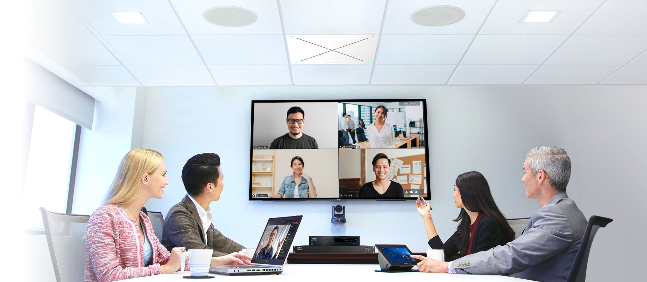
SENNHEISER TEAMCONNECT CEILING 2 KRIJGT CERTIFICERING VOOR TENCENT MEETING

Sennheiser en Tencent Meeting leveren de ultieme hybride meetingervaring

Beijing, 24 januari 2023 — Sennheiser, de eerste keuze voor geavanceerde audiotechnologie die samenwerken en leren makkelijker maakt, maakte vandaag bekend dat zijn TeamConnect Ceiling 2-microfoon (TCC2) nu gecertificeerd is voor Tencent Meeting. Met deze certificering wordt de TCC2 ook officieel lid van het hardware-certificeringssysteem van Tencent Meeting.

De gecertificeerde Sennheiser- en Tencent Meeting-communicatiesysteemoplossingen omvatten de TCC2, Q-SYS Core 110f, SPA Series-versterker, en een AcousticDesign Series-luidspreker. Het partnership tussen Sennheiser en Tencent Meeting levert een naadloze, hoogkwalitatieve en complete audio-ervaring voor hybride kantoorscenario’s op.

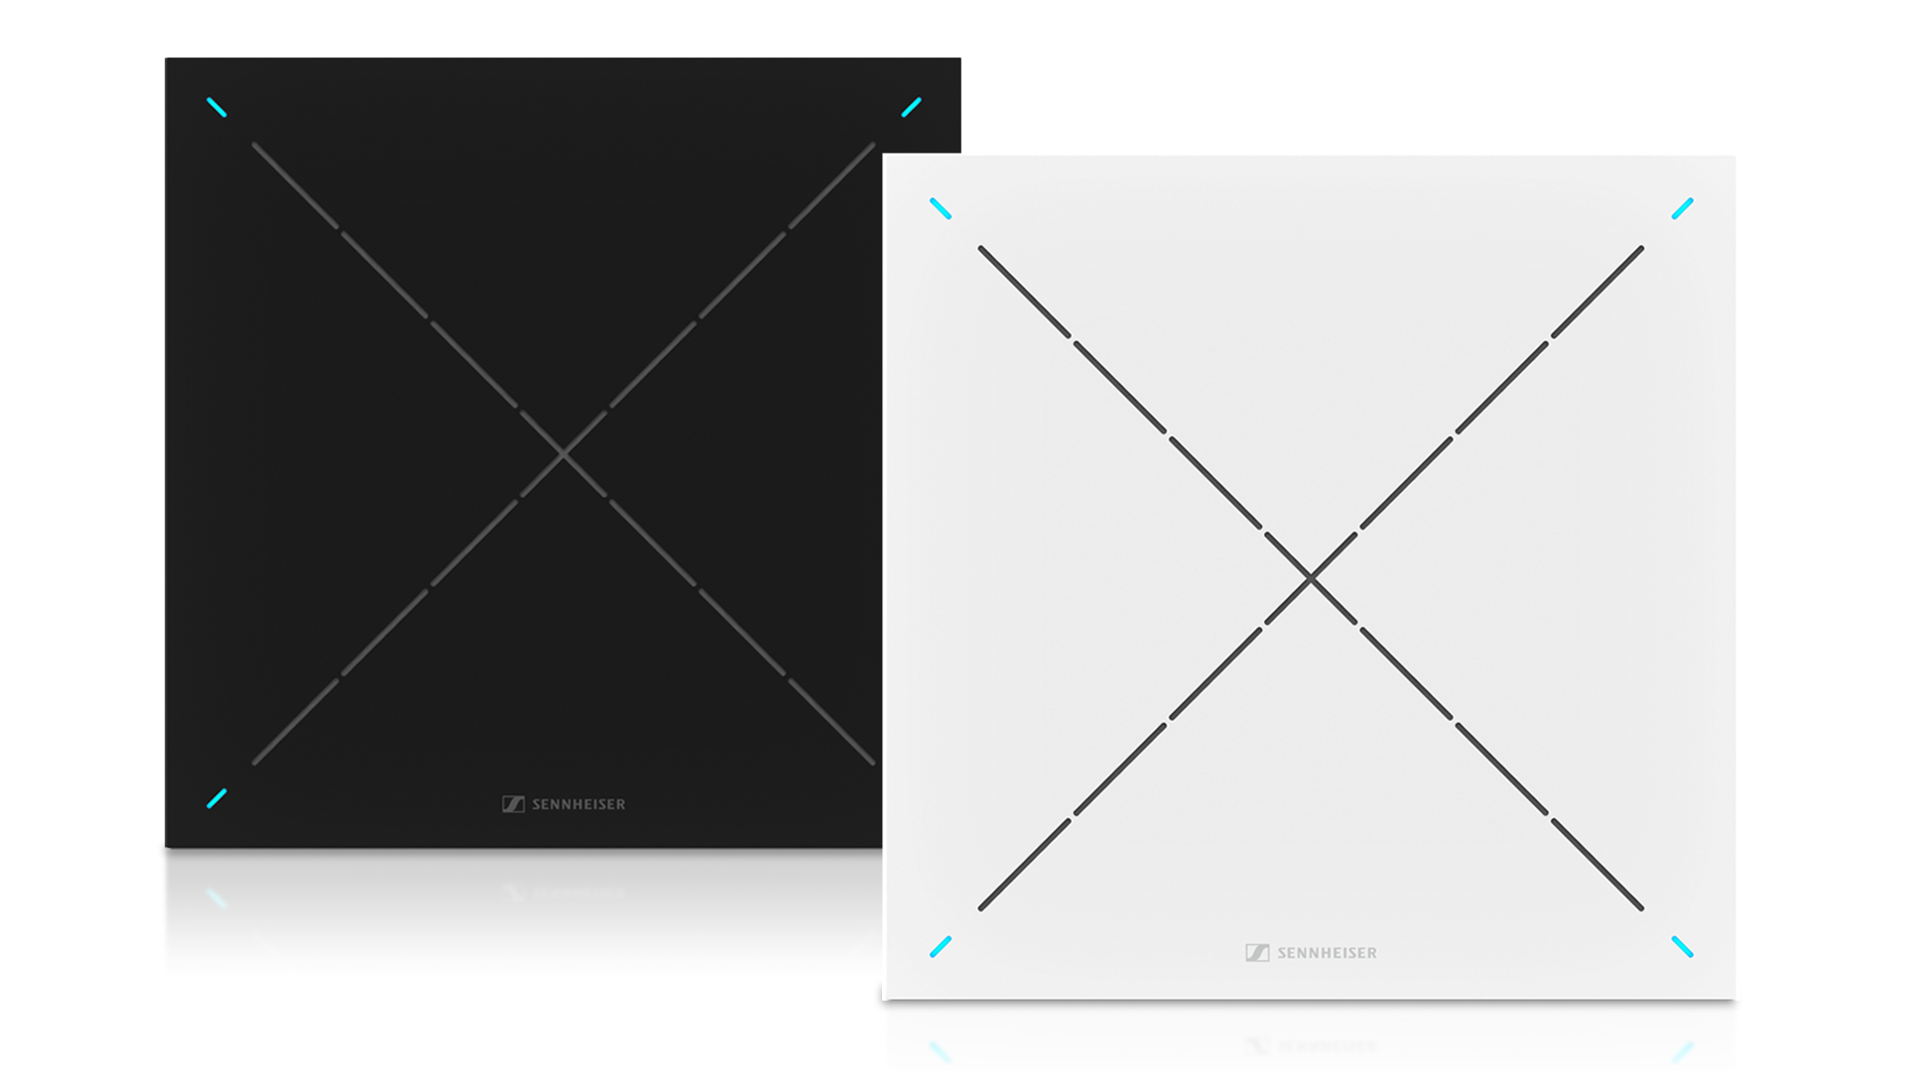

Dankziij zijn geavanceerde audiotechnologie en de gemakkelijke installatie is de TCC2 perfect combineerbaar met Tencent Meeting Rooms, en zo komt hij tegemoet aan de vereisten van diverse vergaderzaal-settings, ongeacht de omgeving of configuratie van de ruimte. De gepatenteerde adaptieve beamforming-technologie van de TCC2 lokaliseert automatisch de sprekers en volgt betrouwbaar hun stem, waardoor ze vrij kunnen bewegen zonder dat ze een microfoon moeten dragen of doorgeven. Dankzij zijn TruVoicelift-functionaliteit verbetert de TCC2 het audio-effect van de spreker aanzienlijk, vermindert hij het achtergrondgeluid en verbetert hij de verstaanbaarheid van de spraak. Bovendien zorgt de Sennheiser Control Cockpit-app ervoor dat de TCC2 snel en makkelijk bediend en bestuurd kan worden aan elke node in het intranet van het bedrijf, waardoor de bediening van het gehele audiosysteem gebruiksvriendelijker wordt.

Tencent Meeting telt miljoenen geregistreerde gebruikers, heeft een sterk marktaandeel en beschikt over een wereldwijde brand awareness, en is bovendien een van de meest invloedrijke videocommunicatieplatformen in China. Zijn standaarden voor hardwarecertificering worden geformuleerd door Tencent Ethereal Audio Lab. Alle hardware die gecertificeerd wordt, wordt aan strenge certificeringstests onderworpen, waaronder bijna 50 tests en meer dan 200 testindicatoren op het gebied van audio, video, systeeminteractie en SDK.

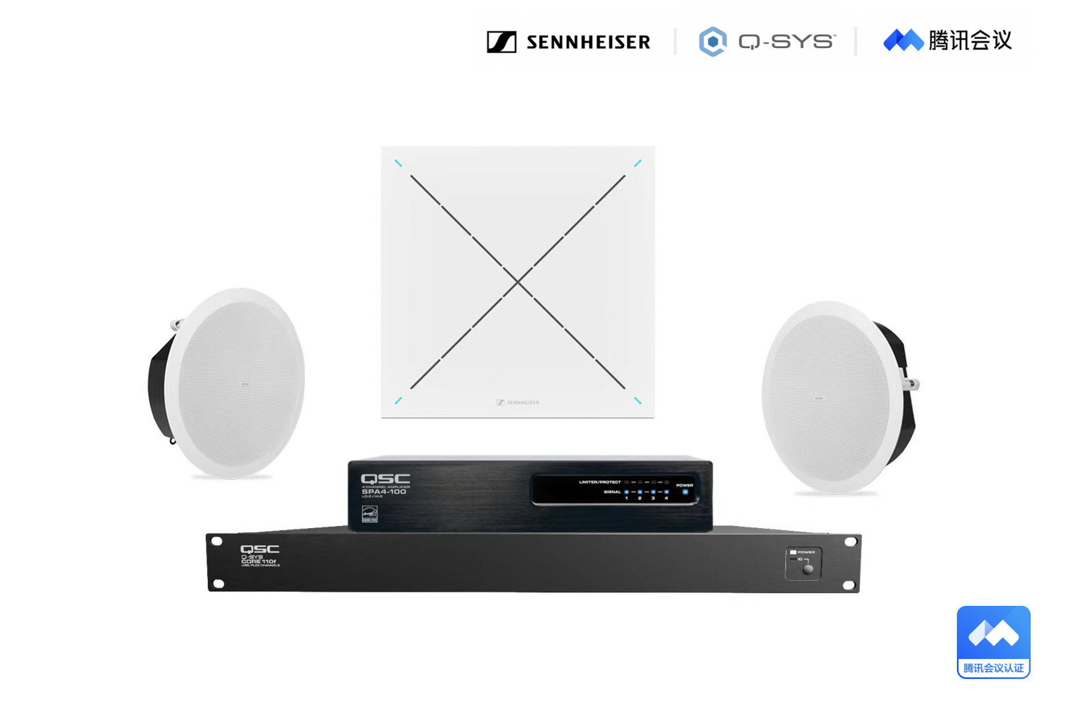
De gecertificeerde communicatiesysteemoplossingen omvatten de Sennheiser TeamConnect Ceiling 2-microfoon, Q-SYS Core 110f, SPA Serie-versterker, en AcousticDesign Serie-luidspreker.

In aansluiting bij de Tencent Meeting-hardwarecertificering is de TCC2 nu compatibel met Tencent Meeting en Tencent Meeting Rooms. De geavanceerde TCC2 biedt de zakelijke gebruikers van Tencent Meeting de ultieme ondersteuning voor wat de audio-ervaring bij meetings betreft, zowel qua stabiliteit als op het vlak van betrouwbare audiocaptatie en installatiegemak. Dankzij het partnership met Tencent Meeting kan Sennheiser tegelijk beter tegemoetkomen aan de gebruikersnoden en vitale ondersteuning bieden in meer hybride werk- en leerscenario’s.

De gepatenteerde adaptieve beamforming-technologie van de TCC2 lokaliseert automatisch de sprekers en volgt betrouwbaar hun stem, waardoor ze vrij kunnen bewegen. De TCC2 werd ontworpen voor een volledig aanraakvrije microfoonoplossing, wat met name belangrijk is in de huidige situatie van een pandemie.

"Sennheiser Business Communication legt zich toe op de permanente verbetering van de audio-ervaring bij meetings dankzij geavanceerde technologie, betrouwbare producten en professionele diensten die bijdragen aan het succes van onze klanten", zegt Zhao Xiaochuan, Sales & Marketing Director van Sennheiser Business Communications in Groot-China. “Het betekent veel voor ons dat de Sennheiser TeamConnect Ceiling 2 en het Q-SYS systeem een certificering voor Tencent Meeting hebben gekregen. Dit betekent niet enkel een erkenning van ons product door de markt, maar het markeert ook het begin van ons sterke partnership. Via innovatie en hoogkwalitatieve producten zullen we gezamenlijk zorgeloze meetingomgevingen creëren met heldere audio-ervaringen die de efficiëntie van het werk verbeteren en de communicatiekosten verlagen."

"Tencent Meeting verkent de mogelijkheden en innoveert de samenwerking binnen de hedendaagse werkscenario’s, en zorgt voor gemak en efficiëntie terwijl de gebruikerservaring verbeterd wordt”, zegt het Tencent Meeting Product Team. “We verwelkomen de Sennheiser TeamConnect Ceiling 2-microfoon als aanvulling bij het hardware-certificeringsecosysteem van Tencent Meeting, waarmee we onze gebruikers geavanceerde, handige audio-oplossingen bieden alsook een premium meetingervaring. We kijken uit naar een verdere samenwerking met Sennheiser, waarbij we onze voordelen op het vlak van kanaal, technologie en ecosysteem combineren om een betere ervaring op het vlak van hybride werk en onderwijs te bieden, evenals diensten voor zakelijke gebruikers met innovatieve audio-oplossingen."

"Onlangs rondden Q-SYS en Sennheiser de certificering voor Tencent Meeting in China af, dat de strengste standaarden in de sector heeft. Het betreft hier een bundeloplossing die bestaat uit de Core 110f-audioprocessors, SPA Series-versterker en plafondluidsprekers van Q-SYS, en de TCC2-microfoon van Sennheiser. Deze certificering bewijst onomstotelijk dat de krachtige Q-SYS producten perfect matchen met de Sennheiser TCC2, en met Tencent Meeting Rooms kunnen we een professionele audio- en videomeetingervaring bieden voor zakelijke gebruikers", besluit Li Jingjing, Market Development Manager van QSC China.

Meer weten over TeamConnect Ceiling 2? Ga dan naar https://en-us.sennheiser.com/tcc2

Over het merk Sennheiser
Wij leven en ademen audio. We worden gedreven door de passie om audio-oplossingen te creëren die een verschil maken. Bouwen aan de toekomst van audio en onze klanten opmerkelijke geluidservaringen bieden – dat is waar het merk Sennheiser al meer dan 75 jaar voor staat. Terwijl professionele audio-oplossingen zoals microfoons, conferentiesystemen, streaming-technologieën en monitoringsystemen deel uitmaken van de activiteiten van Sennheiser electronic GmbH & Co. KG, worden de activiteiten met consumentenapparatuur zoals hoofdtelefoons, soundbars en spraakverbeterende hearables beheerd door Sonova Holding AG onder de licentie van Sennheiser.

www.sennheiser.com
www.sennheiser-hearing.com

Local Contact  TEAM LEWIS  Jana Strouven  Tel: +32 473 66 35 79  jana.strouven@teamlewis.com | Global Contact  Sennheiser electronic GmbH & Co. KG  Ann Vermont  Communications Manager Europe  Tel: +33 1 49 87 44 20  ann.vermont@sennheiser.com

